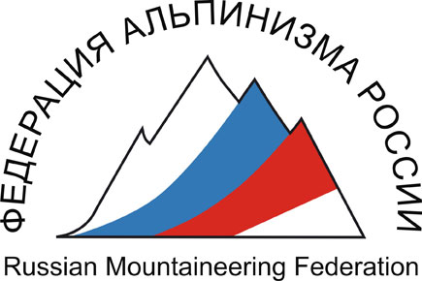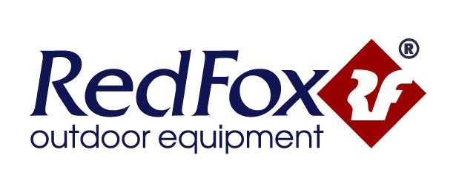

ПРЕСС-РЕЛИЗ
Открытого Очного Кубка Федерации альпинизма России 2008 г.
СРЕДИ ЖЕНСКИХ КОМАНД

С 11 по 30 июля 2008 г. на Кавказе, в ущелье Узункол, Федерация Альпинизма России совместно с компанией Red Fox будет проводить большой Фестиваль альпинизма, в программу которого войдут Очный Чемпионат России по альпинизму, молодежное первенство СНГ, мультигонка, скалолазные соревнования, бейсфестиваль и Открытый Женский Кубок России по альпинизму.

К участию в Открытом Женском Кубке России приглашаются женские команды региональных Федераций Альпинизма, альпклубов, а так же сборные команды, как из России, так и из ближнего и дальнего зарубежья.

Соревнования проводятся с целью популяризации альпинизма, выявления сильнейших женских команд и альпинисток, а так же в целях возможности начинающим спортсменкам попробовать свои силы в составе женской команды. Поэтому в список рейтинговых маршрутов будут входить маршруты рассчитанные на альпинисток разной квалификации и спортивного уровня, начиная от маршрутов 3А к.тр. (D-) и включая маршруты самого сложного уровня – 6А к.тр. (ED).
Предполагается два класса:
ЭЛИТА – маршруты 4Б-6А к.тр.
СПОРТИВНЫЙ – маршруты 3А-5А к.тр.

Объектами состязаний намечены самые популярные вершины Узункола – Далар, Доломиты, Кирпич.

Соревнования будут проводиться по классической схеме Российских очных Чемпионатов в два этапа.
На первом предварительном этапе команды в полном составе, участвуют в так называемой «Школе». Это доступная для зрителей, короткая мультипитчевая трасса, состоящая из трех-четырех веревок, на которой команды будут соревноваться в скорости и технике прохождения скалолазной дистанции. Основная часть трассы будет рассчитана на доступность ее прохождения спортсменками 2 разряда.
На втором основном этапе команды будут совершать непосредственно альпинистские восхождения на вершины из утвержденного списка маршрутов с рейтингами.

ПРОГРАММА СОРЕВНОВАНИЙ

11 июля
на альпбазе «Узункол» производится регистрация прибывших команд.

12 июля
- в 12-00 общее ТОРЖЕСТВЕННОЕ открытие ФЕСТИВАЛЯ.

13 – 14 июля
- с 09-00 до 19-00 часов проведение первого этапа соревнований - «Школы»;

14 июля
- с 19-30 до 20-00 подведение результатов «Школы».

15 июля подход под маршруты, наблюдение и подготовка к восхождению.

16 июля – начало восхождений.

28 июля
- в 15-00 часов завершение второго этапа соревнований.

29 июля
в 12-00 часов ТОРЖЕСТВЕННАЯ церемония объявления результатов, награждения победителей и закрытия Чемпионата.

ПРИГЛАШАЕМ ВСЕХ МИЛЫХ ДЕВУШЕК,
стремящихся к самостоятельности и независимости и желающих попробовать свои силы в суровых условиях женских восхождений, без мужской помощи и поддержки, а так же их молодых болельщиков и болельщиц.

ПРИГЛАШАЕМ ТАК ЖЕ СПОНСОРОВ И ЖУРНАЛИСТОВ НА ЗАХВАТЫВАЮЩЕЕ ЗРЕЛИЩЕ ЖЕНСКОЙ БОРЬБЫ,
которое будет разворачиваться в естественном природном амфитеатре.

Приглашаем всех желающих принять участие и просто насладится феерическим праздником – впервые проводящимся у нас в России ФЕСТИВАЛЕ АЛЬПИНИЗМА И ЭКСТРЕМАЛЬНЫХ ВИДОВ СПОРТА.

Предварительные заявки высылаются электронной почтой по адресу: yakovenko1@yandex.ru, farrus@roc.ru не позднее 30 апреля 2008 г.

Стартовые взносы не взимаются.

Справки по соревнованиям можно получить: irina@ullutau.ru

